ПРИЛОЖЕНИЕ Б. АЛГОРИТМЫ

АННОТАЦИЯ

В данном программном документе приведена блок схема работы приложения.

1. БЛОК СХЕМА

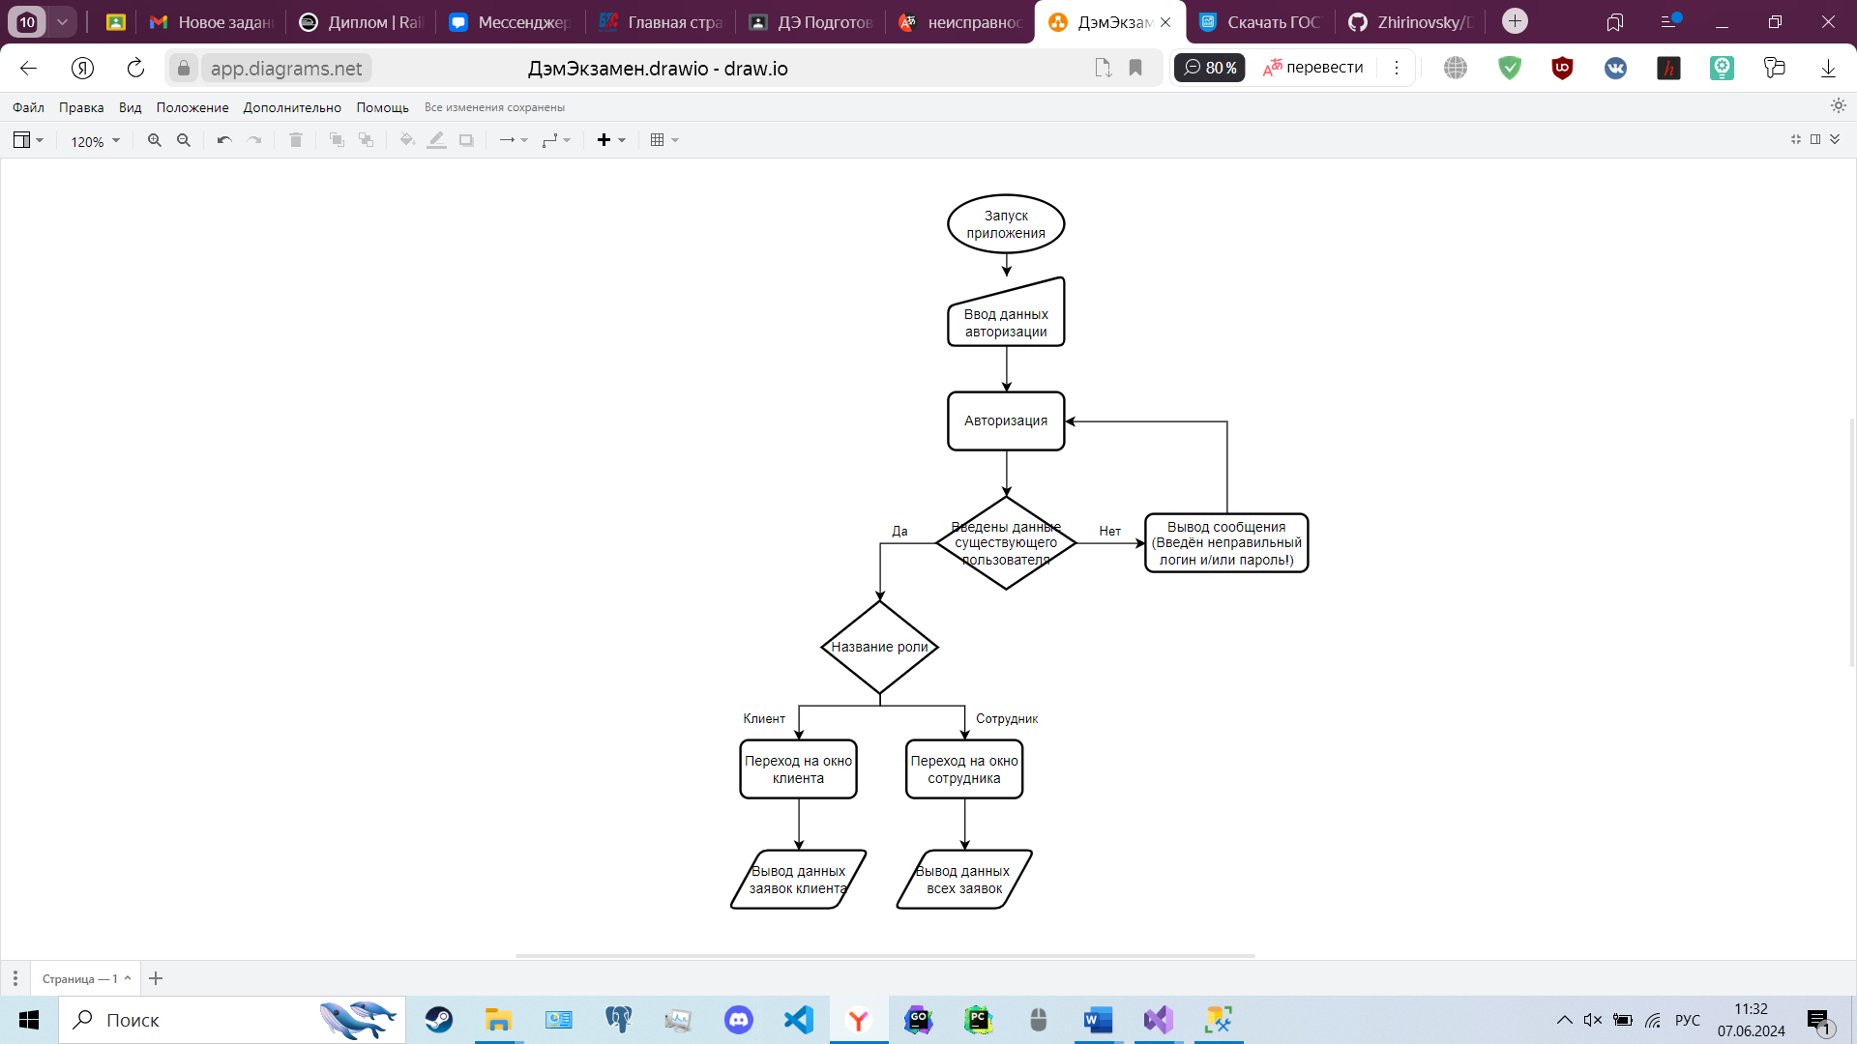

Рисунок 1 – Блок схема